Projeto: SIGEVEN – Sistema Gerenciador de Eventos

Introdução

Visão Geral
O presente documento tem por objetivo apresentar um parecer técnico após uma análise realizada na documentação, apresentada no item 2.2, confeccionados pela Fábrica de Software do sistema SIGEVEN.

Referências
- Tags de entrega dos artefatos pela Fábrica de Software ao STJ

Foco da Análise

TAGs
As seguintes TAGs foram encaminhadas para este atendimento:
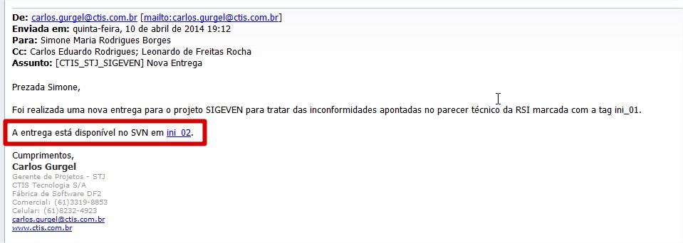

Documentos Analisados
Foram analisados os seguintes documentos:

Nome | Versão
sigeven_dovs_visao_inicial_do_sistema.docx | 0.01

Documentos de Apoio
Os seguintes documentos foram utilizados como apoio:

Nome | Versão
N/A

Resultado após Análise
Após a análise realizada pela equipe técnica da RSI, constatou-se que apenas uma inconsistência de gravidade média persiste, foram relatadas duas novas de gravidade baixa, e as demais foram ajustadas.

Inconformidades Encontradas

Gravidade | Resumo
Documento de Visão
Média | De acordo com o template, no rodapé só deverá conter do lado esquerdo o nome do documento. Porém no artefato não consta o nome do documento.
Baixa | A figura apresentada do lado direito do cabeçalho está apresentando "erro", na linha Proc.
Baixa | Sumário desatualizado.

PRODUTOS DE TRABALHO ENTREGUES

Artefato | Nome do documento | Versão
Lista de verificação | sigeven-live-documento_visao | 0.01

FORMA DA ENTREGA

A entrega foi feita através da disponibilização dos artefatos no repositório SVN.

